Необходимо ответить на вопросы и тесты в конце учебного материала. Ответы выслать преподавателю Филиппову В.Н на Viber 89504345857
CИСТЕМА ПИТАНИЯ ГАЗОБЕНЗИНОВЫХ ДВИГАТЕЛЕЙ.
1. Введение.
Сжиженный газ, используемый как автомобильное топливо, в основном состоит из пропана и бутана, получаемых при добыче природного газа и нефти.
Сжиженный газ отличается от других видов автомобильного топлива наличием паровой фазы над поверхностью жидкой фазы. В процессе наполнения баллона первые порции сжиженного газа быстро испаряются и заполняют весь его объём. С повышением температуры давление в баллоне растёт. Вот почему баллон с сжиженным газом не следует заполнять полностью- необходимо обязательно оставить паровую подушку, объём которой должен составлять 15- 20 % объёма баллона. Облегчает выполнение этого требования многофункциональный прибор- мультиклапан, расположенный на баллоне он позволяет строго контролировать заполнение баллона сжиженным газом. Мультиклапан обязательно сработает при заправке на автомобильной газозаправочной станции (АГЗС) и автоматически отключит подачу газа в баллон, когда объём сжиженного газа достигнет 80-85 % объёма баллона.
Газовое оборудование автомобиля размещают в трёх местах: в моторном отсеке, салоне и багажнике.
В моторном отсеке автомобиля находятся:
- редуктор- испаритель газа;
- смеситель;
- электромагнитный газовый клапан;
- электромагнитный бензиновый клапан;
- предохранитель.
Редуктор- испаритель предназначен для превращения жидкой фазы газа в паровую и подачи паровой фазы в смеситель. На редукторе имеется винт холостого хода. Вращая его вправо или влево добиваются максимальной частоты вращения коленчатого вала. Затем постепенно винт подкручивают до установления минимальной устойчивой частоты вращения коленчатого вала.
Смеситель служит для приготовления рабочей смеси (смешивает газ и воздух).
Электромагнитный газовый клапан служит для подачи газа в редуктор и перекрытия газа при работе на бензине (управляется дистанционно из салона автомобиля). При включённом зажигании и установке переключателя в положение «Газ» клапан открыт и газ по трубопроводу высокого давления поступает в редуктор. При включённом зажигании клапан находится в положении «Закрыт».
Электромагнитный бензиновый клапан служит для подачи бензина в карбюратор при перекрытии подачи газа. В нижней части клапана имеется винт (кран) для механического (ручного) открывания клапана. Винт следует ввернуть в клапан (или повернуть кран), чтобы можно было продолжить движение в случае выхода из строя электросистемы газового оборудования.
Предохранитель защищает от выхода из строя электроиагнитные клапаны. Он находится в держателе, установленном в проводе электропитания.
Вилка- тройник находится на трубопроводе низкого давления, соединяющим редуктор и смеситель, и предназначена для подвода газа к обоим камерам карбюратора. На вилке имеется один или два винта, которые служат для регулировки количества газа, поступающего в двигатель через смеситель мощности. Для увеличения мощности винты следует вращать против часовой стрелки, для уменьшения мощности- по часовой стрелке.
Управление режимами работы двигателя производится с помощью переключателя «Газ- бензин», расположенного в салоне автомобиля на приборной доске или другом удобном месте.
При переключении с бензина на газ необходимо выработать остаток бензина в поплавковой камере карбюратора. Для этого при работающем на бензине двигателе переключить клавишу «Газ- бензин» из положения «Бензин» в нейтральное положение и подождать 15-20 секунд, пока двигатель не начнёт работать с перебоями. Только после этого можно переключаться на газ. Переключение с газа на бензин можно осуществлять минуя нейтральное положение клавиши.
Вышеуказанные операции проводятся на месте при работающем двигателе и на ходу.
На некоторых моделях отечественных газотопливных систем устанавливаются переключатели с рукояткой, имеющей четыре положения, это кнопка для впрыска газа в карбюратор для обогащения смеси. Этим приёмом пользуются перед пуском холодного двигателя на газе или после длительной стоянки, если двигатель не пускается с первого раза. Продолжительность нажатия на кнопку 1- 2 секунды. Число нажатий перед пуском 2- 3 раза.

ВНИМАНИЕ! Переключать двигатель с режима «Газ» в холодное время года (при температуре воздуха от 5*С и ниже) можно только после прогрева двигателя на бензине до 40- 50*С.
В холодное время года перед продолжительной парковкой автомобиля за 150- 200 метров до остановки следует переключать двигатель на бензин.

Газовый баллон размещают в багажнике автомобиля. На нём имеется вентиляционная коробка с герметически закрывающейся крышкой. Под крышкой находится заправочный и расходный вентили, шкала со стрелкой, показывающей уровень газа в баллоне (кроме электронных указателей уровня), заправочная чашка (если нет дистанционной заправки).

ВНИМАНИЕ! При парковке автомобиля в закрытом помещении обязательно закрыть оба вентиля- заправочный и расходный на газовом баллоне.
В новых конструкциях заправлять баллон можно не открывая крышку багажного отделения: имеется заправочный присоединительный штуцер, закрываемый заглушкой. Внутри штуцера находится обратный клапан, препятствующий выбросу газа из системы при отсоединении заправочного устройства газозаправочной станции.

ЗАПРЕЩАЕТСЯ!
1. Раскручивать соединительные трубопроводы, находящиеся под давлением.
2. Ремонтировать и демонтировать газовый редуктор- испаритель и газовый электромагнитный клапан при наличии в них газа.
3. Демонтировать газовый баллон при наличии в нём сжиженного газа или паров газа.
4. Допускать длительное воздействие прямых солнечных лучей на газовый баллон.
5. Проводить сварочные и другие виды работ, связанные с выделением большого количества тепла (сушка автомобиля в сушильной камере и т. п.).
ВНИМАНИЕ! При обнаружении сильного запаха газа водитель обязан:

1. Немедленно остановиться, выключить зажигание, перекрыть оба вентиля на газовом баллоне.
2. По возможности определить визуально место утечки (характерно обморожение, покрытие инеем места утечки).
3. После устранения утечки (когда перестанет пахнуть газом) переключатель следует поставить в положение «Бензин», включить зажигание, подкачать бензин в карбюратор, запустить двигатель и продолжать движение только на бензине до устранения неисправности.

2. Основные элементы и узлы газобаллонной аппаратуры (ГБА).
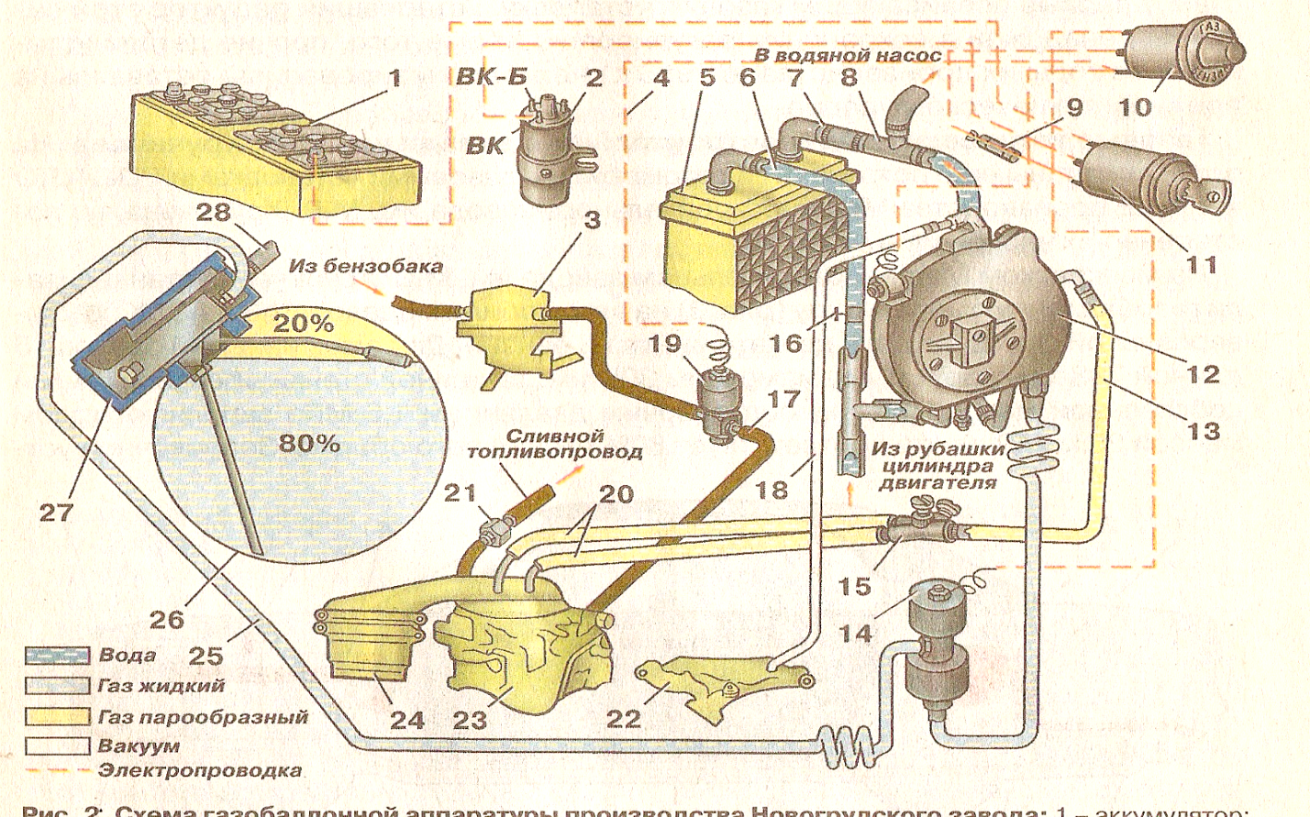

Рисунок 1.
Газ под давлением из баллона 26 по гибкому газопроводу высокого давления 25 поступает в фильтр электромагнитного газового клапана 14, где подвергается очистке. Далее по трубопроводу проходит в первую ступень двухступенчатого редуктора- испарителя 12, где давление его понижается, а затем во вторую ступень, где его давление снижается до атмосферного. Под действием разрежение, создаваемое во впускном коллекторе 22 работающего двигателя, газ из полости второй ступени редуктора- испарителя поступает в дозирующее устройство и по шлангу низкого давления 13 через тройник- дозатор 15- в карбюратор 23 через смесительное устройство (проставку) или со стороны верхнего фланца (воздушной заслонки) через два газопроводящих патрубка 20, впаянных в переходную коробку воздушного фильтра 24. После перемешивания газа с воздухом образуется горючая смесь.
Подогретая жидкость из рубашки охлаждения двигателя через тройник подаётся в нижний патрубок редуктора- испарителя и по шлангу 6- в радиатор- отопитель 5 салона через кран 16. Далее жидкость проходит из верхнего патрубка редуктора- испарителя ещё через один тройник 8 во всасывающую полость водяного насоса.
Чтобы газовые баллоны были высоконадёжны на баллоне установлен компактный блок 27 запорно- предохранительной арматуры (мультипликатор). Он состоит из датчика- указателя уровня сжиженного газа, мультиклапана, ограничивающего уровень заправки баллона, который срабатывает при заполнении баллона на 80%, а также вентилей- расходного, магистрального и наполнительного. Эти вентиля открывают подачу газа в баллон на газозаправочной станции.
Конструкция и принцип действия расходного и наполнительного вентилей одинаковы: они должны надёжно перекрывать газовую магистраль при неработающем двигателе, обеспечивать плотное и соединение, а также бать герметичным в положении полного закрытия.
Блок запорно- предохранительной арматуры закрыт вентилируемым кожухом, который сообщается с атмосферой через два вентиляционных рукава 28.

Рисунок 1.

Система питания бензином работает следующим образом. Из бензобака бензин по шлангу 17 поступает в карбюратор через электромагнитный клапан 19. Клапан снабжён рукояткой, открывающей его при ручной подкачке бензонасосом. Ручной подкачкой пользуются в двух случаях: при неработающем двигателе в зимнее время или при выходе из строя электрической цепи газового оборудования.
Принцип работы электрической системы ГБУ следующий. В универсальной системе питания двигателя есть два электромагнитных клапана: клапан 19 отключает подачу бензина при работе двигателя на газе, клапан 14 отключает подачу газа при работе на бензине. Переключатель вида топлива 10 установлен в удобном месте под щитком приборов и соединён через замок зажигания 11 с электрической цепью катушки зажигания 2 (клемма ВК). Питание в электрическую цепь 4 подаётся только при включённом зажигании.
Данная газовая система питания двигателя разработана на Новогрудском заводе газовой аппаратуры. У неё есть один недостаток это устаревшая конструкция газового редуктора, он ненадёжен в сохранении регулировок.

На рисунке 2 представлено газовое оборудование ЗАО «Автосистема»
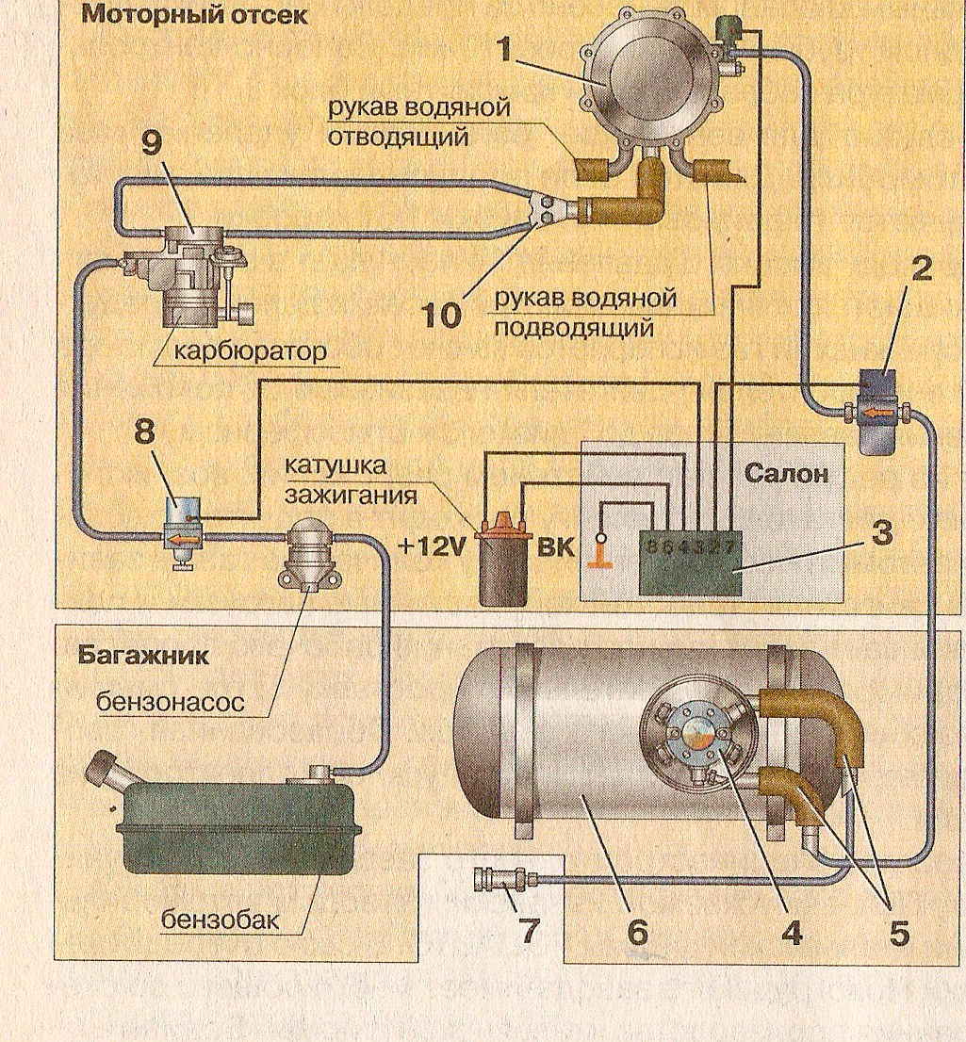
Рисунок 2.
Сжиженный газ хранится в газовом баллоне 6, которые могут быть вместимостью: 50 л., 65 л., 103 л., 207 л. и 274 л.
Баллон заправляют газом через выносное заправочное устройство 7 с установленным в нём обратным клапаном, предотвращающим выброс газа из баллона. Блок 4 запорно- предохранительной арматуры включает в себя заправочный вентиль, предохранительный клапан, расходный вентиль жидкой фазы, устройство ограничения максимально допустимого уровня заправки газом. Система вентиляции состоит из прочного корпуса и прозрачной пластмассовой крышки, гибких вентиляционных шлангов 5 и двух фланцев. При закрытой крышке система полностью исключает попадание газа в салон машины при нарушении герметичности газовой арматуры. Блок арматуры с системой вентиляции крепится на фланце газового баллона.
От блока арматуры газ поступает по газопроводу в подкапотное пространство к электромагнитному газовому клапану- фильтру 2, а затем к редуктору- испарителю 1. Из редуктора через тройник- дозатор 10 газ идёт в смеситель 9. Для отключения подачи бензина при работе на газе между бензонасосом и карбюратором установлен электромагнитный бензиновый клапан 8.
Для подогрева и испарения газа редуктор- испаритель подключён к системе охлаждения двигателя.
Управление электрическими элементами системы осуществляет электронный блок 3. При переходе с одного топлива на другое электронный блок управления автоматически автоматически меняет угол опережения зажигания, при этом мощность искрового разряда увеличивается на 35- 40%.
Переход с бензина на газ и с газа на бензин осуществляет водитель со своего места без остановки машины.

На рисунке 3 представлено газовое оборудование Пермского авиационного объединения «ИНКАР».
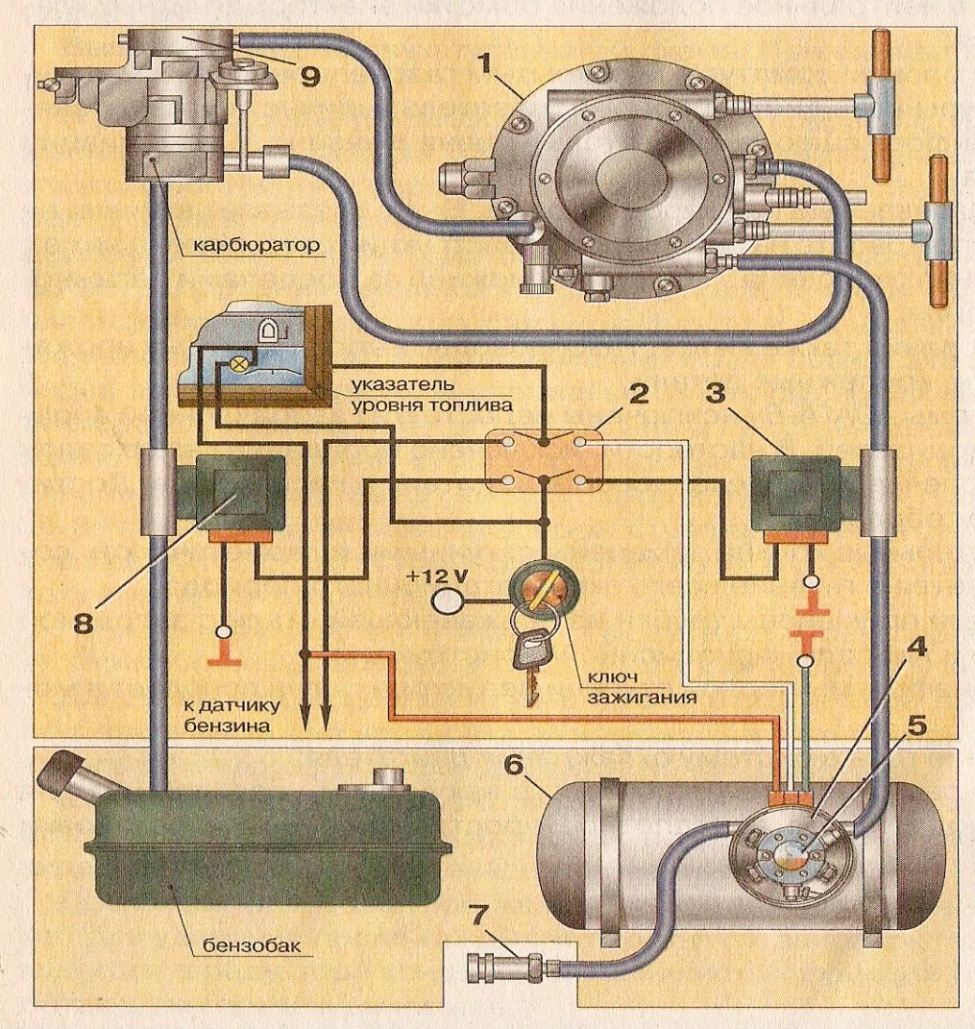

Рисунок 3.
Данную газовую систему можно устанавливать на все модели бензиновых двигателей с объёмом до 4,5 литра.
В комплект газовой аппаратуры входят:
редуктор- испаритель 1, у которого все органы регулирования находятся на корпусе;
электромагнитные клапаны отключения газа 3 и бензина 8, различающиеся только конструкцией входного и выходного штуцеров;
трёхпозиционный (газ- 0- бензин) переключатель вида топлива 2. При установке переключателя в нейтральное положение обмотки электромагнитных клапанов обесточиваются;
газовый баллон 6 с блоком арматуры 5, закрытым газонепроницаемым кожухом 4. В блоке арматуры установлен датчик уровня топлива и бензина;
смеситель 9, устанавливаемый над карбюратором;
выносная заправочная горловина 7, которая вынесена за пределы багажного отделения машины.
Резиновые уплотнительные кольца заменены латунными, а трубки газовой магистрали изготовлены из нержавеющей стали.

3. Редуктор низкого давления.
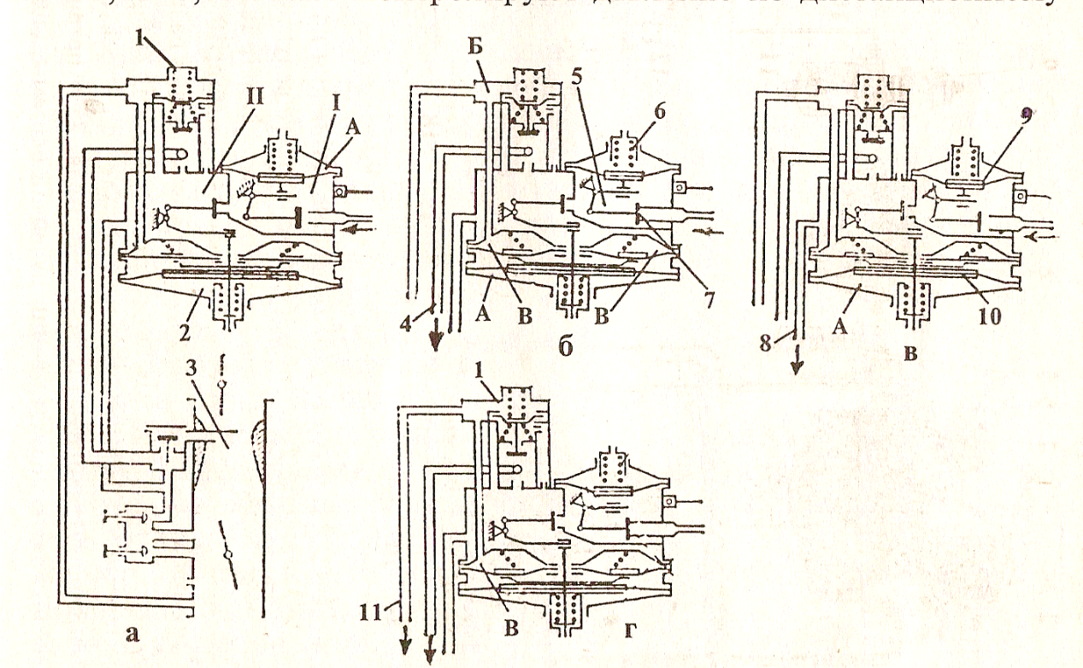

Рисунок 4.

Редуктор- двухступенчатый мембранно- рычажного типа. Принцип действия первой и второй ступеней одинаков. Каждая ступень имеет клапан 7 (рис. 4 а), резино- тканевую мембрану 9 и 10, коленчатый рычаг 5, шарнирно соединяющий мембрану с клапаном 7 и пружину 6. Редуктор 2 снабжён также двумя дополнительными устройствами мембранно- пружинного типа, которые обеспечивают автоматическое перекрытие поступления газа к смесителю при выключении двигателя и дозировку количества газа в соответствии с нагрузочным режимом работы двигателя.
При неработающем двигателя и закрытом расходном вентиле давление в полости первой ступени I равно атмосферному и клапан первой ступени находится в открытом положении под действием усилия мембраны I и коленчатого рычага 5.
При открытом расходном вентиле и включенном электромагнитном клапане газ поступает в полость первой ступени редуктора (рис. 4 б). Давление газа действует на мембрану, которая преодолевая усилие пружины 6, прогибает и через коленчатый рычаг 5 закрывает клапан 7. Давление газа в полости первой ступени регулируется изменением усилия пружины с помощью гайки в пределах 0,16- 0,18 МПа. Контролируют давление по дистанционному электрическому манометру, установленному в кабине, соединённому с датчиком, который размещён на редукторе.
Клапан второй ступени II редуктора при неработающем двигателе находится в закрытом положении и плотно прижат к седлу конической и цилиндрической пружинами через коленчатый рычаг.
При пуске двигателя и его работе на средних нагрузках под дроссельными заслонками газового смесителя создаётся вакуум, который передаётся из впускного трубопровода в полость В вакуумного разгружателя через вакуумную полость Б экономайзера 1. В результате действия вакуума мембрана вакуумного разгружателя прогибается вверх и сжимает коническую пружину, тем самым разгружая клапан второй ступени. В результате этого под давлением газа из первой ступени открывается, преодолевая усилие цилиндрической пружины мембраны II . Газ заполняет полость второй ступени и поступает в смеситель 3 по трубопроводу 4.

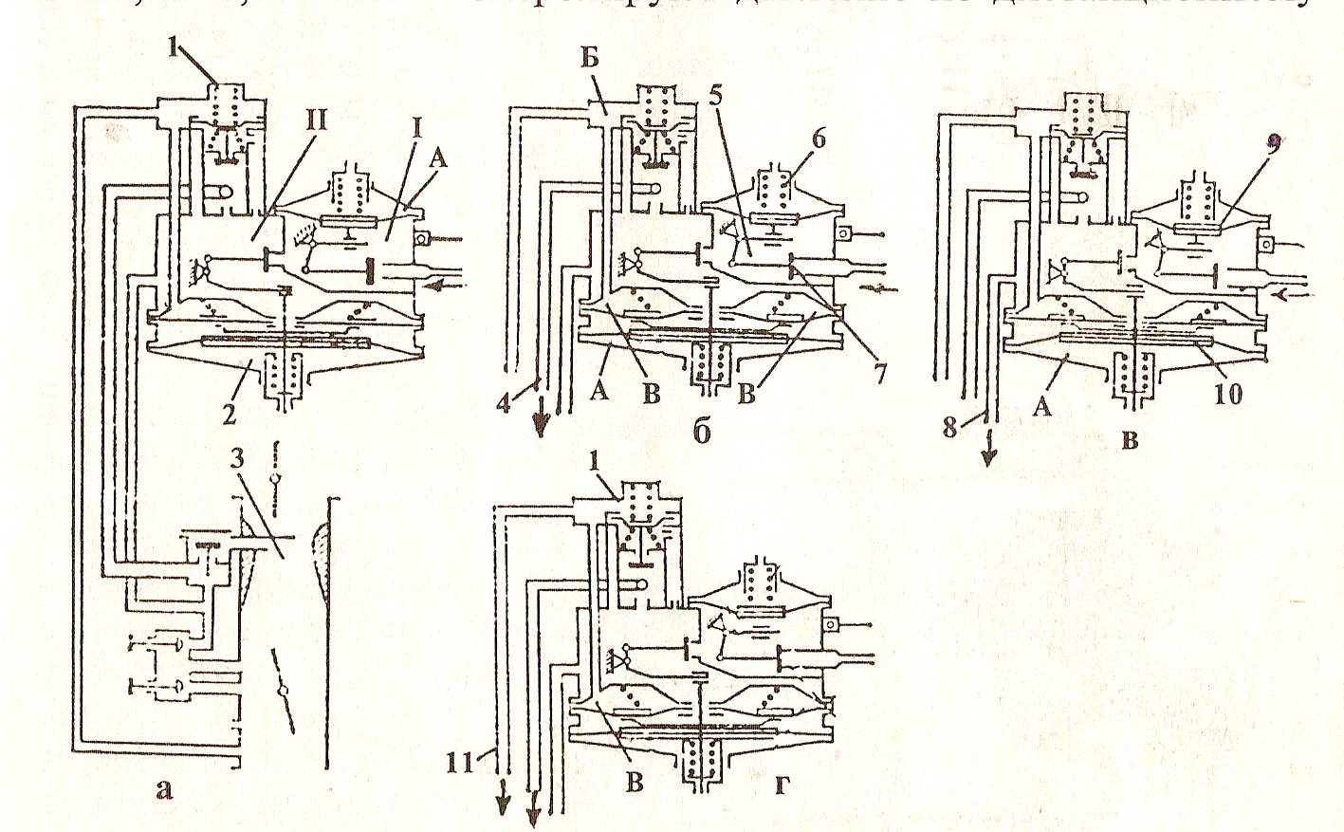

Рисунок 4.

В режиме холостого хода (рис. 4 в) при малой частоте вращения коленчатого вала разрежение во впускной трубе двигателя уменьшается, расход газа незначителен и он по отдельной трубке 8 холостого хода поступает за дроссельные заслонки газового смесителя.
При максимальной нагрузке (рис. 4 г) при полном открытии дроссельных заслонок вакуум во впускном трубопроводе двигателя становится недостаточным для преодоления усилия пружины мембраны экономайзера. В результате этого мембрана прогибается вниз (по рисунку), открывая клапан и газ начинает поступать дополнительно через экономайзер. При увеличении общей подачи газа по трубопроводам 4 и 11 обогащается газовоздушная смесь и повышается мощность двигателя.

4. Газовый смеситель.
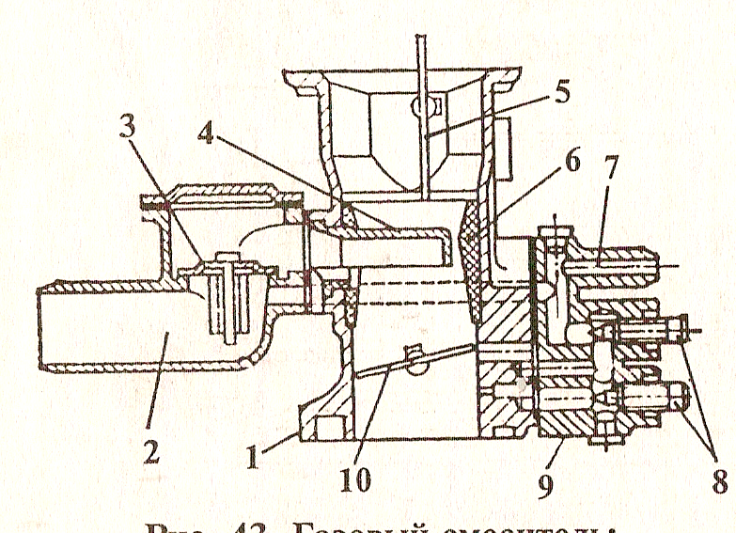

Рисунок 5.

Газовый смеситель служит для приготовления газовоздушной смеси. Смеситель- двухкамерный вертикальный с падающим потоком топливной смеси. Он состоит из корпуса 1, привода управления дроссельными заслонками, патрубка 2 подвода газа с обратным клапаном 3 и крышки 9 каналов холостого хода. В корпусе газового смесителя размещены: два вставных диффузора 6, две газовые форсунки 4, две дроссельные заслонки 10, закреплённые на валике. На одном конце валика установлен рычаг привода дроссельных заслонок, а на другом- рычаг, соединённый с мембранным механизмом пневмоцентробежного ограничителя максимальной частоты вращения коленчатого вала. Мембранный механизм прикреплён к корпусу смесителя винтами. Исполнительный механизм ограничителя частоты вращения коленчатого вала подобен установленному на карбюраторе.
В крышке 9 каналов системы холостого хода размещены регулировочные винты 8 для регулирования состава газовой смеси.
Газ попадает в смеситель через открытый обратный клапан форсунки. В смесительной камере газ перемешивается с воздухом и через открытые дроссельные заслонки направляется в цилиндры двигателя. На холостом ходу он подаётся в смесительную камеру через два регулируемых отверстия, расположенных ниже прикрытой дроссельной заслонки.
Для пуска используется воздушная заслонка 5. Через штуцер 7 газ подводится в систему холостого хода.

5. Бензиновый карбюратор системы питания.
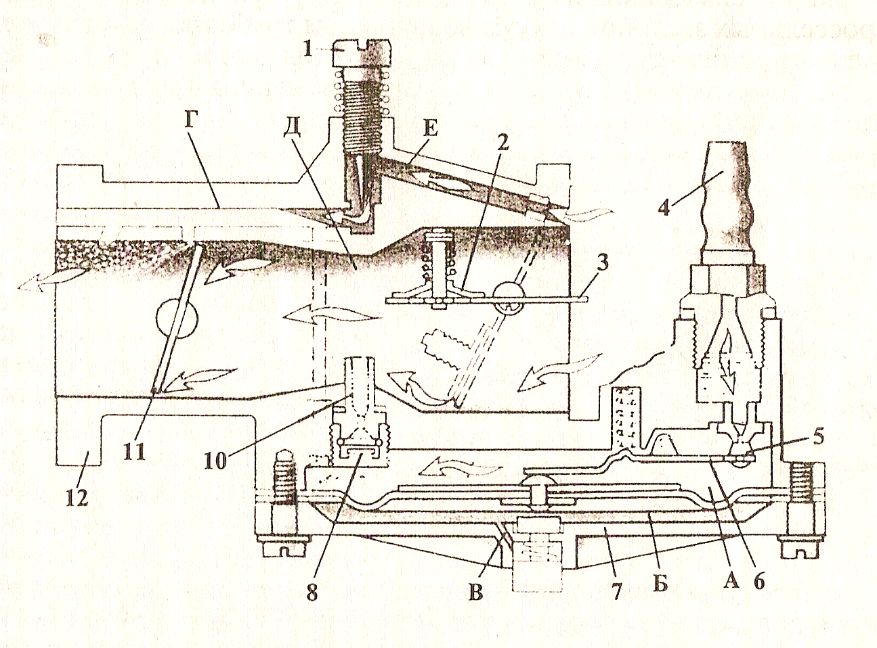

Рисунок 6.
Этот карбюратор- однокамерный, беспоплавковый мембранного типа. Он состоит из корпуса 12, крышки 7, диафрагмы 9, которая установлена между крышкой и корпусом, жиклёра- распылителя 10, дроссельной 11 и воздушной 3 заслонок.
С помощью диафрагмы регулируется поступление топлива в карбюратор и поддерживается определённый его уровень в распылителе.
Полость над диафрагмой служит камерой для топлива. Камера Б под диафрагмой через отверстие постоянно сообщается с атмосферой. Из бака топливо поступает через штуцер 4, сетчатый фильтр и седло клапана 5 в полость над диафрагмой. Поступление топлива регулируется клапаном 5, который находится на одном конце рычажка 6 и прижат к седлу пружиной. Другой конец рычажка опирается на диафрагму в центр.
Для предпускового обогащения горючей смеси диафрагму можно прогнуть принудительно, нажав на кнопку утопителя, который размещён в нижней части карбюратора. Если нажать на кнопку, то диафрагма прогнётся вверх и топливный клапан 5 принудительно откроется. Топливо заполнит полость над диафрагмой и будет вытекать в смесительную камеру через жиклёр- распылитель 10.
Главную дозирующую систему в карбюраторе составляют жиклёр- распылитель 10 и смесительная камера Д, которая занимает среднюю часть корпуса. Во время работы при нагрузке воздушная 3 и дроссельная 11 заслонки открыты. При такте впуска разрежение передаётся в смесительную камеру и воздушный поток, проходящий в диффузоре над жиклёром- распылителем, создаёт сильное разрежение, топливо выходит из распылителя и, распыливаясь воздушным потоком поступает в цилиндры двигателя.
На рисунке 6 показана работа карбюратора при малой частоте вращения коленчатого вала (на холостом ходу).

Контрольные вопросы и задания.

1) Из каких основных деталей состоит система питания газобензиновых двигателей?

2) Что категорически запрещено делать на газобензиновых двигателях?

3) Опишите работу газобензиновой системы питания двигателя.

4) Назначение и работа редуктора низкого давления.

5) Назначение и работа газового смесителя.

6) Опишите работу бензинового карбюратора системы питания газобензинового двигателя.

СИСТЕМА ПИТАНИЯ ГАЗОБЕНЗИНОВЫХ ДВИГАТЕЛЕЙ.

1) Как происходит управления режимами работы газобензинового двигателя?
________________________________________________________________________________________________________________________________________________________________________________________________________________________________________________________________________________________________________________________________________________________________________________________________________________________________________________________________________________________________________________________________________________________________________________________________________________________________________________________________________________________________

2) Используя рисунок назовите основные элементы системы питания газобензинового двигателя.

3) Что за деталь представлена на рисунке? Назначение, устройство и работа.

4) Назначение, устройство и работа бензинового карбюратора.

